[图像PS痕迹明显？广州医科大学附属第三医院论文遭质疑，学术诚信受拷问](https://mp.weixin.qq.com/s?__biz=MzkyNTc2OTI4Mw==&mid=2247493114&idx=4&sn=0b49d07b0ad2d50d4554417cf4dc1391)

[慧眼学术](javascript:void(0);)2025-04-25 11:34:37中国香港





**论文信息**

2016年9月，**广州医科大学附属第三医院**在scientific reports期刊上发表一篇标题为“The Combination of CRISPR/Cas9 and iPSC Technologies in the Gene Therapy of Human β-thalassemia in Mice”**CRISPR/Cas9 和 iPSC 技术在小鼠人类 β 地中海贫血症基因治疗中的联合应用**的论文被质疑。

本研究得到了国家自然科学基金（31171229和U1132005）、广东省自然科学基金（2014A030312012和2016A030308011）、广东省科技计划项目国际合作项目（2013B51000087）和广州市科技和信息化重点项目（201508020258、201400000003-4和201400000004-4）的支持。

doi: 10.1038/srep32463

第一作者：广州医科大学附属第三医院 Zhanhui Ou

通讯作者：广州医科大学附属第三医院 Xiaofang Sun（音译：孙筱放）， Daolin Tang（音译：唐道林）

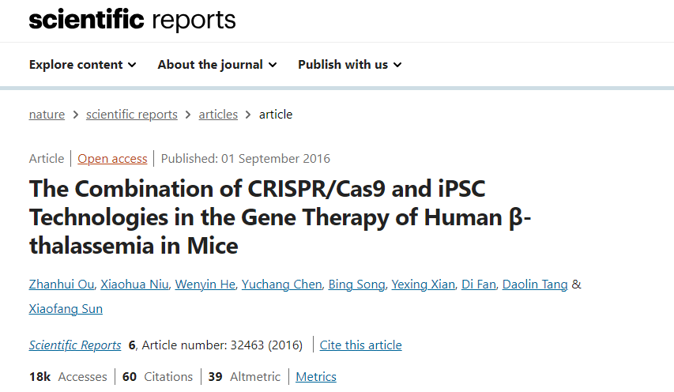

**质疑信息**

**2025年4月，Actinopolyspora biskrensis在 Pubpeer 论坛上发表评论：**

图 3B 中至少有两幅图的数据点似乎出乎意料地相似，据我所知，这种情况极不可能发生（即使是对相同样本的两次分析），而且选取的百分比也不同。我在两幅图中用相似的颜色勾勒出了其中一些可能重复的区域。

作者是否仍可获得原始数据供期刊审阅？

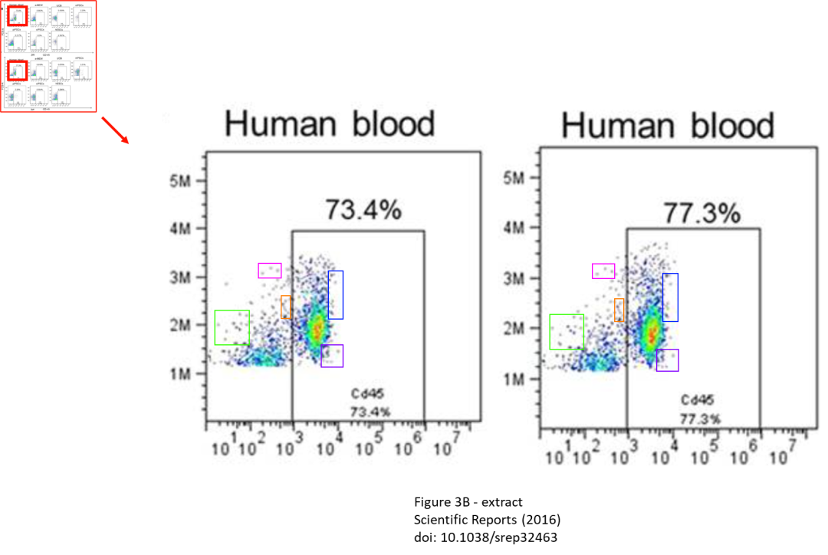

图 4 中发现了两组似乎相同的图，包括门控百分比。我不确定这是否是有意为之，但还是想说明一下，以防万一。

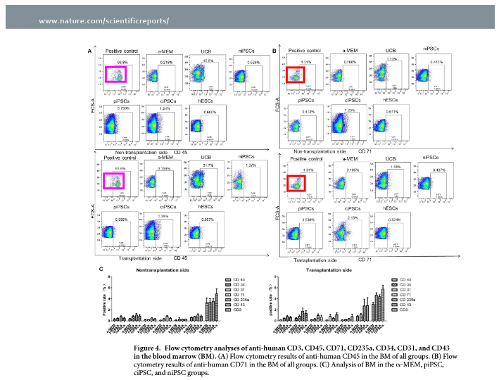

消息来源：

https://pubpeer.com/publications/0A51E151CEE935487AB912A128D6DE#0

声明：

若认为本内容侵犯您或者单位的权益，请速与我们联系并详述侵权情况。我们将依法快速处理，移除涉嫌侵权内容。

联系QQ   1729349097

**往期推荐:**

[引爆全网的学术不端克星神器！一键本地检测，全网最低价，再也不用担心图片误用和第三方图片造假的神器来啦](https://mp.weixin.qq.com/s?__biz=MzkyNTc2OTI4Mw==&mid=2247484961&idx=1&sn=d8a51a591fb0c959e88bc92de949b52c&scene=21#wechat_redirect)

[委员建议：将学术不端行为与其他造假行为一样入“罪”](https://mp.weixin.qq.com/s?__biz=MzkyNTc2OTI4Mw==&mid=2247491231&idx=1&sn=bf06908b0e9e428754f6000aee228d8e&scene=21#wechat_redirect)

[上海交通大学医学院附属新华医院妇产科研究：同一只小鼠跨组使用引发热议](https://mp.weixin.qq.com/s?__biz=MzkyNTc2OTI4Mw==&mid=2247491873&idx=1&sn=5a5a332536e5e553616a469db0ceaa34&scene=21#wechat_redirect)

[南京中医药大学附属医院放射科主任团队研究被指问题重重，多图重叠成焦点](https://mp.weixin.qq.com/s?__biz=MzkyNTc2OTI4Mw==&mid=2247491708&idx=2&sn=5338a9fdda1f2807a34fe1be499c78cf&scene=21#wechat_redirect)

[厦门大学附属翔安医院，宁波市医疗中心李惠利医院合作研究被指多处图片重叠与克隆](https://mp.weixin.qq.com/s?__biz=MzkyNTc2OTI4Mw==&mid=2247491914&idx=1&sn=f2421b6bcf3f228868d51e69904ab890&scene=21#wechat_redirect)